**养殖业基础复习资料**

**一、单项选择题**

1、植物性饲料和动物体在碳水化合物组成上的差异主要是（ A ）。

A.植物性饲料含粗纤维，无氮浸出物主要为淀粉；动物体不含纤维素，无氮浸出物为少量糖元和葡萄糖

B.植物性饲料含淀粉，不含粗纤维；动物体含粗纤维，不含淀粉

C.植物性饲料含纤维素，不含纤维素；动物体含粗纤维，不含淀粉

D.植物性饲料含纤维素，无氮浸出物为糖元和葡萄糖，动物体不含纤维素，无氮浸出物为淀粉

1. 蛋白质生物价值指的是（ A ）。

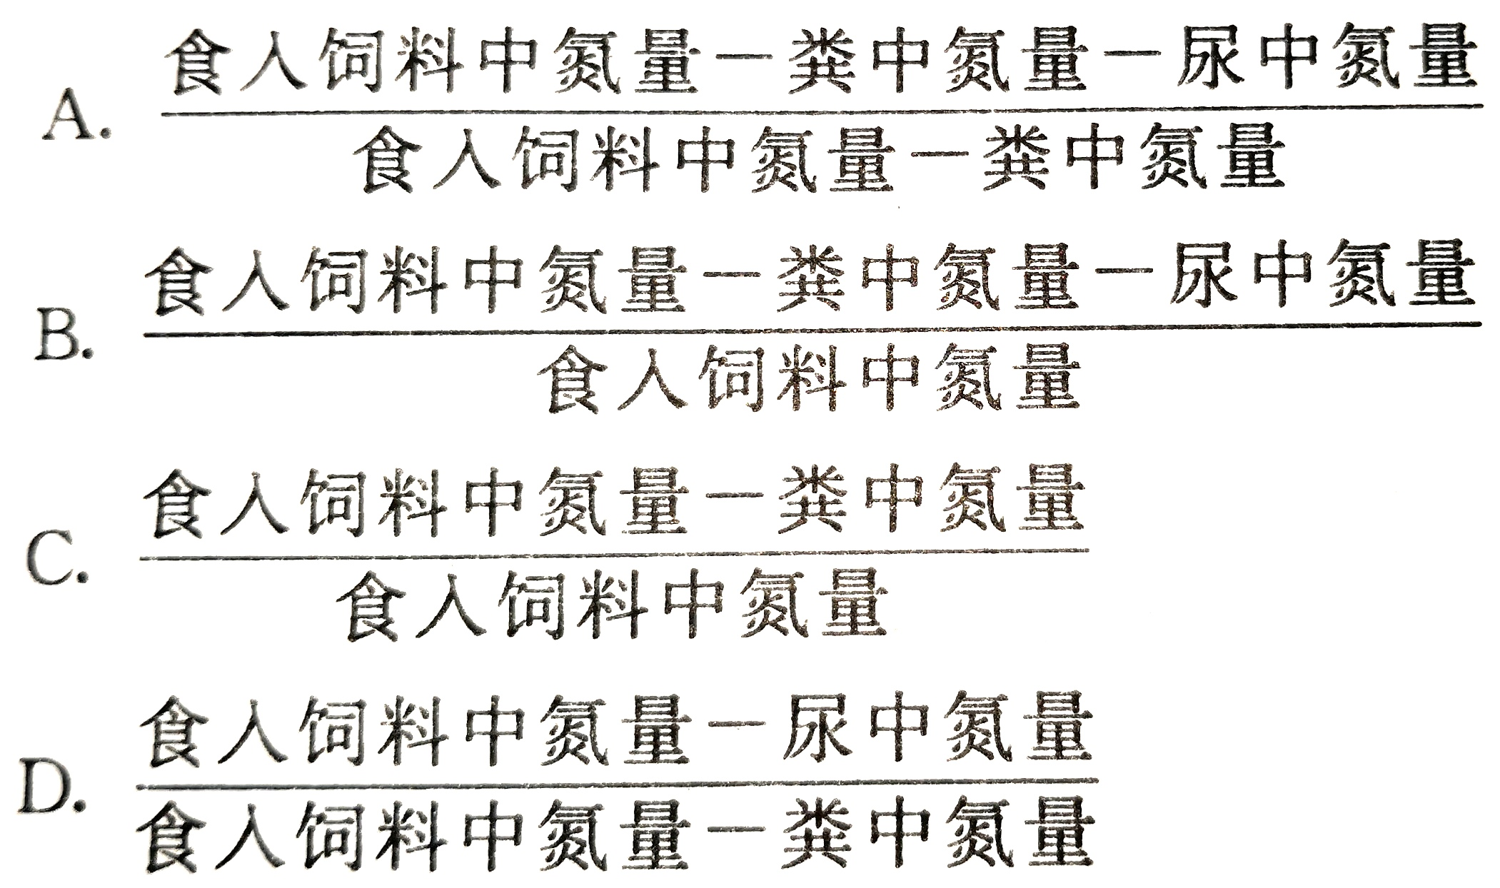

1. 常规青贮饲料在制作时需要具备一下（ C ）条件。

A.有氧环境、原料中水分含量为10%~20%、含糖量小于2%

B.有氧环境、原料中水分含量为60%~75%、含糖量小于2%

C.无氧环境、原料中水分含量为60%~75%、含糖量大于2%

D.无氧环境、原料中水分含量为10%~20%、含糖量大于2%

1. 两个基因型均为Pp的杂合子个体，交配后可产生的后代有如下基因型组合PP、Pp、pp，其比例为（ B ）。

A、1:1:1 B、1:2:1 C、2:1:1 D、1:1:2

5、位于（ C ）在遗传传递过程中不能独立分离的一种现象称为连锁。

A、不同染色体上的两个非等位基因 B、不同染色体上的两个等位基因

C、同一染色体上的两个非等位基因 D、同一染色体上的两个等位基因

6、根据其同胞的成绩对某一个体本身作出种用价值的选择评定方法称为（ C ）。

A、性能测定 B、系谱测定

C、通报测定 D、后裔测定

1. 多性状选择方法主要有（ D ）。

A、个体选择法、家系选择法、家系内选择法

B、顺序选择法、家系选择法、家系内选择法

C、顺序选择法、独立淘汰法、指数选择法

D、个体选择法、独立淘汰法、指数选择法

8、根据配种双方个体品质的差异，选配可分为（ D ）。

A、品质选配和纯种繁育 B、亲缘选配和杂交繁育

C、纯种繁育和杂交繁育 D、品质选配和亲缘选配

9、按品种的改良程度可分为（ A ）。

A、原始品种和培育品种 B、专用品种和兼用品种

C、原始品种和专用品种 D、培育品种和兼用品种

10、当公畜睾丸迅速发育，精细管内出现精子时成为公畜的（ A ）。

A、初情期 B、性成熟 C、成熟体 D、适配年龄

11、属于诱发性排卵的家畜类型有（ D ）。

A、牛 B、羊 C、猪 D、兔

12、卵母细胞的两次减数分裂，最终产生（ B ）。

A、三个卵子和一个极体 B、一个卵子和三个极体

C、两个卵子和两个极体 D、一个卵子和一个极体

1. 母畜生妊娠的维持主要依靠（ A ）。

A、促卵泡素 B、促黄体素

C、孕激素 D、雌激素

14、温热环境诸因素中的核心因素是（ A ）。

A、气温 B、气湿

C、气流 D、太阳辐射

15、畜舍中的有害气体主要有（ A ）。

A、氨、硫化氢和氮气 B、硫化氢、氮气和二氧化碳

C、氨、硫化氢和二氧化碳 D、氨、氮气和二氧化碳

**三、选择填空**

16、生殖激素是指直接调节生殖机能的内分激素。

（ √ ）

17、能量饲料是指在绝干物质中粗纤维质量分数地域18%，同时粗蛋白质质量分数大于20%的饲料。

（ × ）

18、适配年龄是指公畜能够生产并排出具有受精能力的精子，母畜出现完整的发情并 并能够怀胎产仔的时期。

（ × ）

19、等热区是指恒温动物主要借物理调节维持体温的环境温度范围。

（ √ ）

**四、简答题**

20、畜牧场建筑物的合理布局应遵循哪些原则？

畜牧场建筑物合理布局应当遵循的原则包括：

（1）根据生产环节确定建筑间的最佳生产联系。

（2）遵循兽医卫生和防火安全的规定。

（3）为减轻劳动强度、提高劳动效率创造条件。